1. 安装wps；
2. python安装
   1. [www.python.org](http://www.python.org)登录官网
   2. 选择菜单栏：Downloads——>all released;
   3. 选择较为稳定的：3.7.9可执行文件；

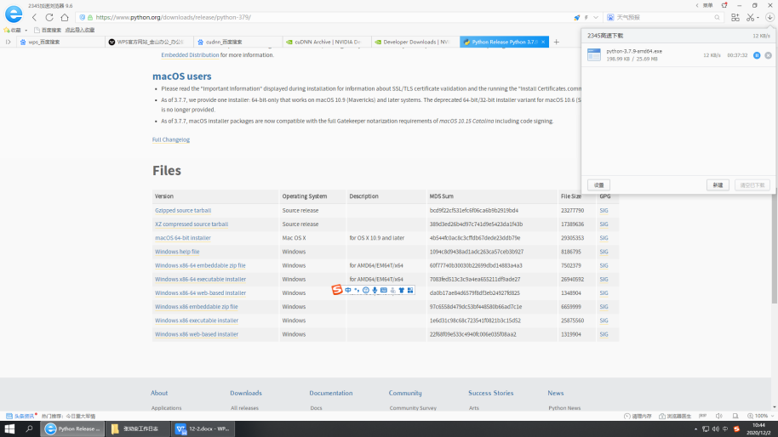

1. 微信、向日葵安装